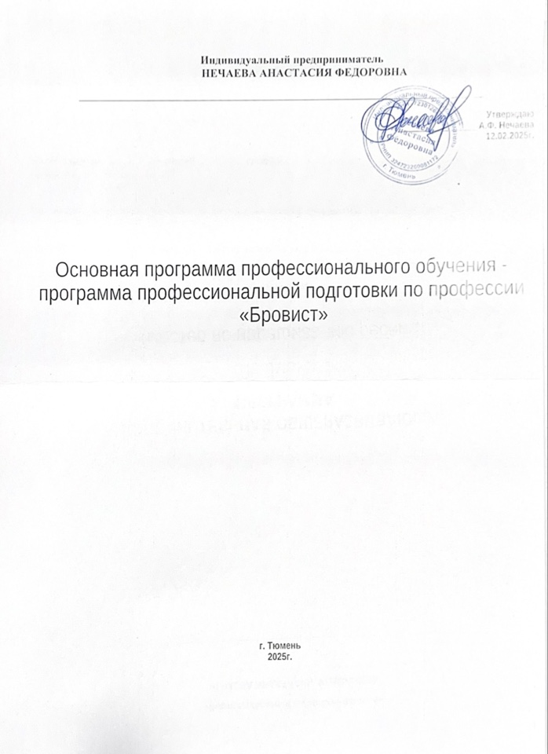

**ОГЛАВЛЕНИЕ**

**Пояснительная записка……………………………………………….………………………………………..3**

**Структура и содержание программы………………….……………………………………………………...3**

**Календарный учебный график ………………….………………….………..………………………………..7**

**Организационно-педагогические условия реализации программы…………………….…….…...……..8**

**Оценочные и методические материалы…………………………………………………………..….……….8**

**Планируемы результаты………………………………………….……………………………………..……..9**

**Тест ……………………………………………………………………………………………………………….9**

**Пояснительная записка**

**Цель реализации программы и планируемые результаты обучения**

Основная программа профессионального обучения - программа профессиональной подготовки по профессии «Бровист» дает основы знаний и навыки для подготовки кадров, занимающихся окрашиванием, коррекцией бровей и ресниц в индивидуальном порядке. Бровист — мастер, который создает клиенту подходящую форму бровей, при помощи специальных техник, инструментов и красителей.

**Цель –** научить обучающихся приемам и способам выполнения оформления, ламинирования и окрашивания бровей и ресниц с помощью хны и краски.

**Задачи:**

* формирование понятия о строении брови;
* ознакомление обучающихся с различными приемами и способами выполнения окрашивания бровей и ресниц.

В ходе освоения программы слушатель должен приобрести следующие знания и умения:

**уметь:**

* организовывать рабочее место;
* организовывать подготовительные работы;
* пользоваться соответствующими приборами и материалами;
* выполнять процедуры окрашивания бровей и ресниц;
* выполнять процедуры коррекции бровей.

**знать:**

* санитарные правила и нормы (СанПиН), применяемые при оказании оформления и окрашивания бровей и ресниц;
* анатомию и физиологию волос;
* различные технологии выполнения окрашивания бровей и ресниц;
* состав и свойства профессиональных препаратов;
* нормы расхода препаратов, времени на выполнение работ.

**Требования к уровню подготовки поступающего на обучение**, **необходимому для освоения программы**

К освоению программы допускаются любые лица без предъявления требований к уровню образования, включая лиц с ограниченными возможностями здоровья, детей-инвалидов, инвалидов.

Для учащихся с ограниченными возможностями здоровья, детей-инвалидов, инвалидов образовательный процесс организован **с учетом особенностей психофизического развития** указанных категорий учащихся.

**Срок обучения**

Трудоемкость обучения по данной программе – 34 часа, включая все виды аудиторной и (внеаудиторной) самостоятельной учебной работы слушателя. Общий срок обучения – 1 месяц или по согласованию с заказчиком.

**Форма обучения**

Форма обучения – очная.

**Режим занятий**

Пятидневная неделя обучения.

**Форма итоговой аттестации**

Обучение завершается сдачей квалификационного экзамена.

**Выдаваемый документ –** Свидетельство о профессии рабочего.

**Содержание** **образования** определяется данной образовательной программой и регламентируется календарным учебным графиком; учебным планом; учебно-тематическом планом; а также методическими материалами, обеспечивающими реализацию образовательного процесса.

1. **Структура и содержание программы**

**1.1. Учебно-тематический план**

|  |  |  |  |  |  |  |  |  |
| --- | --- | --- | --- | --- | --- | --- | --- | --- |
| **№** | **Содержание программы** | **Количество часов** | | | | | **Контроль знаний** | |
| **Общее количество**  **ак.часов** | **В том числе** | | | |
| **Теоретические**  **занятия** | **Практические занятия** | | |  |
| **ТЕОРИЕТИЧЕСКИЕ ОСНОВЫ** | | | | | | | | |
| **1** | История бровей. Основы маркетинга. Психология общения и профессиональная этика бровиста. | 1 | 1 | - | | | **-** |
| **2** | Анатомия строения кожи и волос бровей и ресниц. Заболевания кожи. Пористость и пигментация волос | **1** | **1** | | | **-** | **Текущий контроль** | |
| **3** | Санитария и гигиена. Стерилизация и дезинфекция. Организация рабочего места мастера. Техника безопасности. | **2** | **1** | | **1** | | **Текущий контроль** | |
| **4** | Инструменты материалы, приспособления для бровиста, правила использования и эксплуатация Красителя | **1** | **1** | | **-** | | **Текущий контроль** | |
| **5** | Архитектура бровей. Типы, формы бровей. Асимметрия бровей. | **4** | **1** | | **3** | | **Текущий контроль** | |
| **ТЕХНОЛОГИИ** | | | | | | | | |
| **1** | Подготовительные работы | **2** | **1** | | **1** | | **Экзамен** | |
| **2** | Работа с бровями. Оформление бровей | **6** | **1** | | **5** | | **Экзамен** | |
| **3** | Коррекция бровей | **2** | **1** | | **1** | | **Экзамен** | |
| **4** | Колористка. Нейтрализация цвета | **2** | **1** | | **1** | | **Экзамен** | |
| **5** | Окрашивание бровей и ресниц | **5** | **1** | | **4** | | **Экзамен** | |
| **6** | Долговременная укладка бровей и ресниц | **3** | **1** | | **2** | | **Экзамен** | |
| **7** | Рекомендации по уходу в домашних условиях | **1** | **1** | | **-** | | **Экзамен** | |
|  | **Квалификационный**  **экзамен** | **6** | **Итоговое тестирование** | | **Практическое задание** | |  | |
|  | **ИТОГО** | **34** | **12** | | **20** | |  | |

# 1.2. Содержание программы

|  |  |  |
| --- | --- | --- |
| Наименование дисциплин, тем | Содержание учебного материала, практические работы обучающихся | Объем часов |
| Теоретические основы | | |
| Тема 1. История бровей. Основы маркетинга. Психология общения и профессиональная этика бровиста | История зарождения бровей, современный подход к салонному бизнесу, обязанности мастера, обязанности администратора и руководителя салона. | 2 |
| Тема 2. Анатомия строения кожи и волос бровей и ресниц. Заболевание кожи. Пористость и пигментность волос | Строение кожи, ее физиологические функции. Особенности строения волос. Разновидности заболеваний кожи лица. Микробы их классификация. Инфекция и пути ее распространения. Источники заражения. Пористость и пигментность волос. | 2 |
| Тема 3. Санитария и гигиена. Стерилизация и дезинфекция. Организация рабочего места мастера. Техника безопасности | Санитарно-гигиенические правила. Салонные инфекции. Гигиена мастера и клиента. Санитарные нормы для обработки инструмента и расходных материалов, гигиена рабочего места. Дезинфекция и стерилизация. Организация рабочего места мастера, требования к освещению, расположению. Расположение зеркала, кресел, требования к материалам. Помещения салона требования к ним. Рабочие и подсобные помещения. Освещение естественное и искусственное. Правила освещения рабочего места мастера. | 2 |
| Тема 4.Инструменты, материалы, приспособления для бровист, правила эксплуатации. Красители | Оборудование (стол, зеркало, стул клиента. Принадлежности для мастера, расходные материалы. Металлический инструмент, их классификация, пинцеты, их классификация. Кисти) Аптечка, классификация красителей, хны, составов для химической и биохимической завивки бровей, уходовой косметики. Соблюдение техники безопасности. | 2 |
| Тема5.Архитектура бровей. Типы, формы бровей. Асимметрия бровей | Строение бровей, основные части и их значение. Опорные точки в построении бровей. Типы и формы бровей. Работа с асимметрией бровей. Перещипанные брови. | 4 |
| Технологии работ с бровями | | |
| Тема 1. Подготовительные работы по обслуживанию клиентов | Подготовка рабочего места, инструмента, приспособлений, материалов. Размещение инструментов и приспособлений на рабочем месте. Практическое занятие: отработка навыков подготовки рабочего места мастера | 2 |
| Тема 2. Работа с бровями. Оформление бровей | Умение проводить визуальный осмотр, оценку и анализ состояния поверхности кожи клиента, умение подбирать индивидуальную. Форму бровей. Правила и способы придания формы бровям с помощью пинцета. Практическое занятие: отработка навыков по приданию формы бровей. Правильная архитектура бровей. Окрашивание бровей. | 6 |
| Тема 3.Коррекция бровей | Моделирование коррекции бровей. Работа с асимметрией. Практическое занятие: отработка навыков выполнения построения архитектуры бровей, исправление асимметрии бровей. Окрашивание бровей. | 2 |
| Тема4. Колористика. Цветовой круг Иттена. Нейтрализация цвета. | Колористика. Работа с цветовым кругом Иттена. Нейтрализация цвета Уровень глубины тона. Работа с красителями и хной. Практическое занятие: Отработка навыков выполнения построения архитектуры бровей. Окрашивание бровей. | 2 |
| Тема5. Окрашивание бровей | Практическое занятие: отработка навыков выполнения построения архитектуры бровей. Окрашивание бровей | 4 |
| Тема6. Долговременная укладка бровей | Технология, особенности, материалы. Составы, для химической и биохимической завивки бровей. Практическое занятие: отработка навыков долговременной укладки бровей. | 3 |
| Тема 7. Рекомендации по уходу в домашних условиях | Рекомендации по уходу, окрашиванию и коррекции бровей. Практическое занятие: отработка навыков выполнения построения архитектуры бровей. Окрашивание бровей. Отработка навыков художественного оформления бровей. | 2 |
|  | | |

**2. Календарный учебный график**

Наполняемость учебной группы не должна превышать 4 человека.

Форма обучения - очная

всего – 34 часа, в том числе:

теоретические занятия – 12 часов;

практические занятия – 20 часов

Экзамен теоретическая и практическая часть 6 часов

**3. Организационно-педагогические условия реализации программы**

**Требования к кадровым условиям реализации образовательной программы**

Образовательный процесс по основной программе профессионального обучения обеспечивают преподаватели, соответствующие требованиям в сфере образования. Преподаватели должны иметь высшее профессиональное образование или среднее профессиональное образование без предъявления требований к стажу работы.

# Материально-техническое обеспечение учебного процесса.

Материально-техническая база, обеспечивает реализацию образовательной программы и соответствует действующим санитарно-техническим санитарным противопожарным правилам и нормам.

Материально-технические условия реализации образовательной программы:

- Посадочные места по количеству обучающихся;

-рабочее место преподавателя

- наглядные учебный пособия

-доска маркерная

-ноутбук1

-телевизор;

- Зеркало;

-стул, кресло для клиента

-сухожаровый шкаф для стерилизации инструментов;

-инструменты и материалы

1. **Оценочные и методические материалы**

Итоговая аттестация состоит из 2 частей:

# Теоретическая часть: выполнение теста

|  |  |
| --- | --- |
| Критерии оценки | Показатели оценки |
| Отметка «отлично» | количество правильных ответов составляет  81-100% |
| Отметка «хорошо» | количество правильных ответов составляет  71-80% |
| Отметка «удовлетворительно» | количество правильных ответов составляет  61-70% |
| Отметка «неудовлетворительно» | количество правильных ответов меньше  60% |

**2. Практическая часть: выполнение ламинирования, коррекции и покраски бровей**

|  |  |
| --- | --- |
| Критерии оценки | Показатели оценки |
| Отметка «отлично» | работа выполнена в полном объеме с соблюдением необходимой  последовательности. Слушатель работал полностью самостоятельно, без замечаний.  Работа оформлена аккуратно. |
| Отметка «хорошо» | работа выполнена правильно с учетом 2-3 несущественных ошибок, исправленных самостоятельно по требованию преподавателя. Работа оформлена  аккуратно. |
| Отметка «удовлетворительно» | работа выполнена правильно не менее чем на половину или допущена существенная ошибка. Допущены неточности и  небрежность в оформлении результатов  работы. |
| Отметка «неудовлетворительно» | допущены две (и более) существенные ошибки в ходе работы, которые обучающиеся не может исправить даже по требованию преподавателя или работа не выполнена. Обнаружено плохое знание теоретического материала и отсутствие  необходимых умений. |

# Форма аттестации

К экзамену допускаются слушатели, не имеющие академической задолженности и в полном объеме выполнившие учебный план.

Профессиональное обучение завершается итоговой аттестацией в форме квалификационного экзамена.

1. **Планируемы результаты**

По итогам обучения выдается Свидетельство об освоении программы установленного образца.

Обучающие должны:

Знать и уметь:

– уметь составлять схемы коррекции и покраски бровей, ламинировать, знать как работать с асимметрий бровей и уметь корректировать.

**Тест**

|  |  |  |
| --- | --- | --- |
| 1.Что такое липидный слой? | | |
| |  | | --- | | 1)слой, который выделяет кожное сало | | 2)слой, который мы окрашиваем | | 3)слой, который защищает наши глаза от пота | | 2.Какой цвет перекрывает красный, согласно кругу Иттена?  1)фиолетовы  2)зеленый  3)желтый | | | | |
| 3.Какое время экспозиции второго состава для долговременной укладки?  1)время экспозиции1состава+2 минуты  2)время экспозиции 1состава-2минуты  3)время экспозиции 1состава   |  |  |  | | --- | --- | --- | | 4.Что лучше использовать на сухой кожи после первичного очищения кожи в области бровей?  1)шампунь для бровей  2)кондиционер для бровей  3)мыло  4) вода | | | | 5.Сколько пигмента изначально заложено в волосе брови?  1)1%  2)5%  3)50% | | 6. Какое должно быть положение руки во время процедуры?  1) можно придержать клиента за голову  2)можно придержать клиента за лицо  3)минимальное касание лица  4) нельзя вообще касаться волос и лица    7. Как долго держится краска на коже.  1)3-4 дня  2)7-10 дней  3) месяц  8. Какую кисть мы используем для подчищения коррекции разметки пастой?  1) Synthetic19  2) Synthetic5  3) Synthetic3  9. Нужно ли исправлять асимметрию?  1) по желанию  2) да  3) нет  10.В какой очередности осуществляется окрашивание брови?  1)тело, начало, хвостик  2)хвостик, тело, начало  3)начало, хвостик, тело  4)тело, хвостик, начало   |  | | --- | |  | |  | | | | |  | | --- | |  | |  | | |  | | --- | |  | |  | | | |  | | | | | |
| |  | | --- | |  | |  | |  | | |

|  |
| --- |
|  |
|  | |